**ESCUELA NORMAL DE EDUCACIÓN PREESCOLAR**

**Licenciatura en Educación preescolar**

**Ciclo escolar 2020 – 2021**



**FORMA, ESPACIO Y MEDIDA**

**Alumna:**

**­­­­­**Samantha de León Huitron Ramos **#**4

2º semestre Sección C

**Nombre del docente:** Oralia Gabriela Palmares Villarreal

**UNIDAD III**

**UNIDAD IV**

Estrategias de enseñanza y aprendizaje para el desarrollo de los conceptos de longitud, distancia y tiempo

EVIDENCIA GLOBAL

**Competencias de la unidad de aprendizaje:**

* Aplica el plan y programas de estudio para alcanzar los propósitos educativos y contribuir al pleno desenvolvimiento de las capacidades de sus alumnos.
* Diseña planeaciones aplicando sus conocimientos curriculares, psicopedagógicos, disciplinares, didácticos y tecnológicos para propiciar espacios de aprendizaje incluyentes que respondan a las necesidades de todos los alumnos en el marco del plan y programas de estudio.
* Emplea la evaluación para intervenir en los diferentes ámbitos y momentos de la tarea educativa para mejorar los aprendizajes de sus alumnos.
* Integra recursos de la investigación educativa para enriquecer su práctica profesional, expresando su interés por el conocimiento, la ciencia y la mejora de la educación.

1 julio de 2021.

Saltillo, Coahuila

**Introducción.**

En este trabajo se abordará la importancia de un acercamiento temprano y oportuno con las matemáticas, incluso desde una etapa tan crucial en el desarrollo humano como lo es la primera infancia, teniendo siempre presente el objetivo de favorecer la adquisición de un pensamiento lógico y critico que permita dar paso a una metodología revolucionaria en la que el estudiante asume el papel de actor principal en el proceso de enseñanza, desenvolviéndose con autonomía e independencia. De acuerdo con el propósito del modelo actual de enseñanza-aprendizaje, es vital que el alumno desarrolle lo que dentro del programa de educación básica se denomina como pensamiento matemático; esto podría bien representar el camino hacia la formación de ciudadanos competentes, productivos y libres si tomamos en cuenta las características, habilidades y capacidades que el pensamiento matemático y su utilidad para la resolución de problemas demandan. Una vez analizados esos dos pilares de la educación matemática en el nivel inicial, daremos enfoque al modelo de trabajo basado en secuencias didácticas y su relación con el conocimiento pedagógico del contenido, estableciendo el perfil profesional y las competencias con las que debe contar el docente para lograr alcanzar los aprendizajes esperados establecidos dentro del programa de Aprendizajes Clave para la educación integral.

**Desarrollo.**

Se denomina como pensamiento matemático a la forma de razonamiento que resulta útil para resolver problemas provenientes de diversos contextos, ya sean científicos, matemáticos o de la vida cotidiana. Se afirma que posee una naturaleza lógica, analítica y cuantitativa que además involucra el uso de estrategias no convencionales (Aprendizajes clave, 2017).

Dentro de este campo formativo se pretende que el estudiante desarrolle el razonamiento lógico y no convencional y que al hacerlo adopte una actitud de respeto y valoración hacia las matemáticas, su utilidad y su valor científico y cultural.

De acuerdo con el Programa de Aprendizajes Clave, este campo formativo se evoca a desarrollar habilidades y capacidades que permitan a los alumnos la resolución de problemas, lo que sin duda representa una llave para el aprendizaje integral, proceso en el cual el docente debe fungir como un guía, dejando de lado el sistema educativo tradicional para dar paso a una metodología autodidactica que permita la formación de estudiantes independientes y autosuficientes, capaces de emprender procesos cognitivos con el fin de comprender y resolver situaciones problemáticas en las que la estrategia de solución no resulta obvia de forma inmediata.

Como se ha mencionado en repetidas ocasiones a lo largo del curso, la primera infancia es una etapa crucial en el desarrollo del ser humano, en ella se asientan todos los conocimientos para los aprendizajes posteriores. Así bien, las matemáticas son fundamentales para el desarrollo intelectual de los niños, les ayuda a ser lógicos, a razonar ordenadamente y a tener una mente preparada para el pensamiento, la crítica y la abstracción; configuran actitudes y valores en los niños pues garantizan una solidez en sus fundamentos, seguridad en los procedimientos y confianza en los resultados obtenidos. Todo esto permite crear una disposición consciente y favorable para emprender acciones que conducen a la solución de los problemas a los que se enfrentan cada día.

Baroody establece en su texto “El pensamiento matemático en los niños” (Baroody, 1997) que toda comprensión teórica de una materia debe basarse en la realidad y verificarse en la práctica para que teoría y práctica estén sólidamente enlazadas. De ahí que autores como Emilia Quaranta definan al docente como un profesional reflexivo, quien no solo debe dominar las técnicas, sino que, debe adaptarse a las circunstancias cambiantes del grupo al que se dirige, conocer las ideas básicas del enfoque para la enseñanza que ofrece la didáctica de las matemáticas y analizar diferentes concepciones que influyan en las propuestas para el abordaje de los aprendizajes esperados (Quaranta, 2009).

Durante ese semestre, la asignatura de Forma, espacio y medida estuvo enfocada a la profundización en el tratamiento de la enseñanza de la geometría, los conocimientos espaciales y la medida en la Educación inicial, con el propósito de instruirnos como docentes sobre estos contenidos y generar progresos en las relaciones establecidas por los alumnos con el espacio y los objetos y transmitir conocimientos que constituirán la base de futuros saberes geométricos.

En el nivel preescolar, las experiencias de aprendizaje sobre forma tienen como propósito desarrollar la percepción geométrica por medio de situaciones problemáticas en las que los niños reproduzcan modelos y construyan configuraciones con formas, figuras y cuerpos geométricos. La percepción geométrica es una habilidad que se desarrolla observando la forma de las figuras; en procesos de ensayo y error, los alumnos valoran las características de las figuras para usarlas al resolver problemas específicos. El espacio se organiza a partir de un sistema de referencias que implica establecer relaciones espaciales de interioridad, proximidad, orientación y direccionalidad que se dan entre puntos de referencia, para ubicar en el espacio objetos o lugares cuya posición se desconoce. Respecto a la medición, el propósito es que los niños tengan experiencias que les permitan empezar a identificar las magnitudes de longitud, capacidad y tiempo mediante situaciones problemáticas que implican la comparación directa o el uso de un intermediario y la medición con unidades no convencionales.

A lo largo de las tres unidades que comprenden esta asignatura, se trabajó sobre el eje de forma, espacio y medida, analizando en su debido momento cada uno de los aprendizajes esperados que conformaban los organizadores curriculares de figuras geométricas, ubicación espacial y magnitudes y medidas. Para dicho trabajo se realizó la matriz analítica de los saberes, haceres y niveles de profundidad esperados para cada uno de los aprendizajes, lo que posteriormente facilitó, de cierta manera, la elaboración de secuencias didácticas enfocadas a favorecer el alcance de las competencias establecidas dentro de la dosificación de los aprendizajes. En lo personal, trabajar con esta modalidad de enseñanza a lo largo de este semestre me sirvió mucho para detectar mis áreas de oportunidad a la hora de seleccionar y adecuar actividades de acuerdo con el aprendizaje esperado y el contexto escolar. En ocasiones se pasan por alto ciertos detalles que impiden que el objeto de enseñanza pueda llevarse a la práctica educativa de manera correcta y eficaz. Una de las ventajas de trabajar en base a secuencias didácticas es que permiten involucrar contenido integrador que sea de interés para los estudiantes, tenga relación con situaciones o problemáticas presentes en su vida cotidiana, permita la inserción del pensamiento matemático y a su vez se favorezca más de un campo formativo.

Reconozco que en un principio tenía demasiadas áreas de oportunidad en la elaboración de secuencias didácticas, sobre todo, a la hora de seleccionar y adecuar las actividades en función del objetivo de enseñanza y el contexto escolar. Sin embargo, gracias a los trabajos realizados a lo largo de este semestre, hoy puedo reconocer que en cierta medida logre alcanzar una de las competencias profesionales que, a mi parecer, es de las más importantes y establece que el docente debe ser capaz de diseñar planeaciones aplicando sus conocimientos curriculares, psicopedagógicos, disciplinares, didácticos y tecnológicos para propiciar espacios de aprendizaje incluyentes que respondan a las necesidades de todos los alumnos en el marco del plan y programas de estudio. Estoy consciente de la inmensa cantidad de experiencia que me falta por adquirir, pero estoy dispuesta a absorber todo el conocimiento posible y pulirlo durante mi formación profesional porque como se mencionó antes, el docente debe fungir como guía y de acuerdo con Shulman, considerado como el pionero del conocimiento pedagógico del contenido, este representa la mezcla entre contenido y pedagogía, por la que se llega a una comprensión de cómo determinados temas y problemas se organizan, se representan y se adaptan a los diversos intereses y capacidades de los alumnos y se exponen para su enseñanza (Shulman, 1986a). Para transmitir un conocimiento adecuado, nosotros como docentes en formación debemos comprender la naturaleza de la ciencia y las matemáticas, y no solo eso, si no, comprender también el contexto y las características de los alumnos, sus necesidades de aprendizaje, los objetivos de la enseñanza y las competencias que se pretende alcanzar, siendo capaces así de lograr una transposición didáctica de los contenidos, permitiendo que el alumno adquiera un conocimiento eficaz y útil, no solo dentro del ámbito escolar, si no también, en el contexto extraescolar (Shulman, 1986b).

**Conclusión.**

El docente es un profesional, y ello trae consigo implicaciones y responsabilidades. Una actuación docente competente y responsable nos debe llevar a adquirir una consideración social adecuada, sin embargo, no por eso podemos conformarnos con una preparación estática, sino que debemos mantener una actitud reflexiva sobre el desempeño de nuestra tarea. De acuerdo con el tema que ahora nos compete, nosotros como docentes tenemos la responsabilidad-obligación de contribuir al desarrollo del pensamiento lógico matemático. Como se menciono anteriormente, las matemáticas son importantes porque contribuyen a la formación de valores en los niños, determinando sus actitudes y su conducta. Además, sirven como patrones para guiar su vida, propiciando un estilo de enfrentarse a la realidad lógica y coherente, la búsqueda de la exactitud en los resultados, una comprensión y expresión clara a través de la utilización de símbolos, la capacidad de abstracción, razonamiento y generalización y la percepción de la creatividad como un valor. Dada la magnitud de su importancia, se reconoce que el curso se enfoque en el desarrollo de las capacidades, habilidades y competencias para que el docente en formación conozca y analice los conceptos y contenidos del programa de estudios de la educación básica de matemáticas y cree actividades contextualizadas y pertinentes para asegurar el logro del aprendizaje de sus alumnos, la coherencia y la continuidad entre los distintos grados y niveles educativos, diseñando escenarios y experiencias que favorezcan el aprendizaje para el desarrollo del pensamiento matemático y la resolución de problemas.

**Referencias bibliográficas**

Baroody, Arthur J. (1997), Matemática informal: el paso intermedio esencial “Técnicas para contar” y “Desarrollo del número”, en el pensamiento matemático de los niños. Un marco evolutivo para maestros de preescolar. 3ª edición. Madrid, España.

E, Quaranta. B, Ressia. (2009) Dirección General de Cultura y Educación. La enseñanza de la Geometría en el jardín de infantes. 1ª edición. La Plata: Dirección General de Cultura y Educación de la Provincia de Buenos Aires, Argentina.

Shulman, L. S. (1986a). Paradigms and research programs for the study of teaching. En M. C. Wittrock (ed.). Handbook of Research on Teaching. Third Edic. Nueva York: Macmillan, 3-36. [ edición al castellano: “Paradigmas y programas de investigación en el estudio de la enseñanza: una perspectiva contemporánea”, en M.C. Wittrock (ed.), La investigación de la enseñanza, I: Enfoques, teorías y métodos. Barcelona, España].

Shulman, L. S. (1986b). Those who understand: Knowledge growth in teaching. Educational Researcher, 15 (2), 4-14. Trad. y edición española “El saber y entender de la profesión docente”. Centro de Estudios Públicos, Chile.

Programa de Aprendizajes Clave para la educación inicial. (2017) Secretaria de Educación Pública. 1ª edición. Ciudad de México.

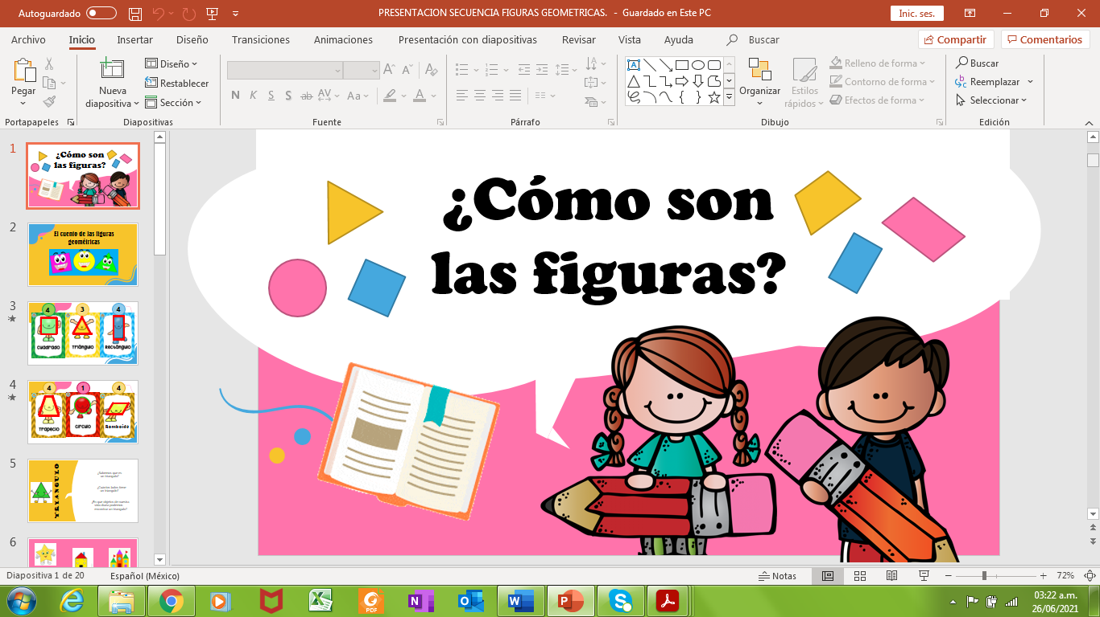**Anexos**

Elaboración de una secuencia didáctica enfocada a favorecer el organizador curricular de figuras y cuerpos geométricos.

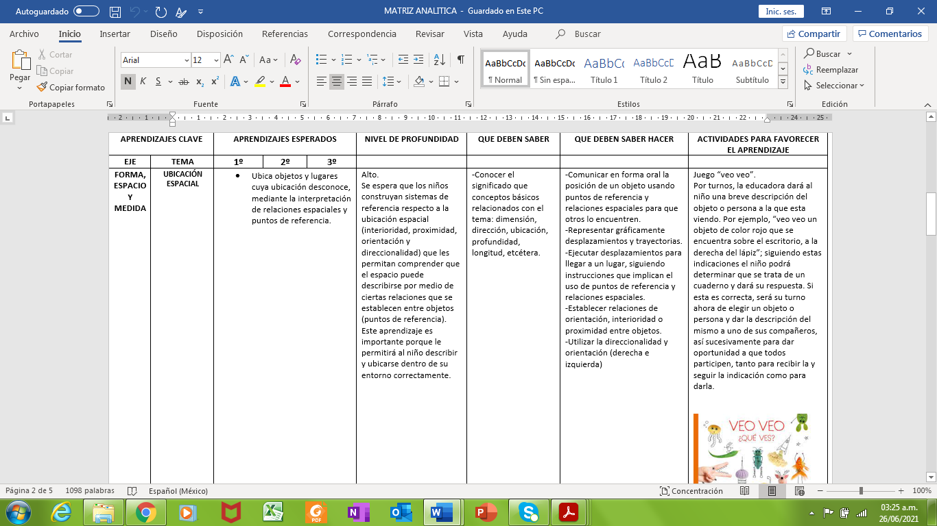

Matriz analítica de los aprendizajes esperados pertenecientes al organizador curricular de ubicación espacial.

|  |  |  |  |  |
| --- | --- | --- | --- | --- |
| Valoración | 2 pts c/u | 1 pt c/u | 0 | Total |
| **Profundización**  **del tema** | Descripción clara y sustancial del tema a tratar y buena cantidad de detalles. | Descripción ambigua del tema a tratar, algunos detalles que no clarifican el tema. | Descripción inexacta del tema a tratar, sin detalles significativos o escasos. |  |
| **Aclaración**  **sobre el tema** | Tema bien organizado y claramente presentado, así como de fácil seguimiento, con por lo menos 6 citas bibliográficas. Se combinan las ideas de los autores y la reflexión propia. | Tema con información bien focalizada pero no suficientemente organizada. Con una o dos citas textuales sin relacionar las ideas del autor con las propias. | Tema impreciso y poco claro, sin coherencia entre las partes que lo componen. |  |
| **Alta calidad del**  **diseño** | Ensayo escrito con tipografía sencilla y que cumple con los criterios de diseño planteados, sin errores de ortografía. | Ensayo simple pero bien organizado con al menos tres errores de ortografía y tipografía difícil de leer | Ensayo mal planteado que no cumple con los criterios de diseño planteados y con más de tres errores de ortografía. |  |
| **Elementos**  **propios del**  **ensayo** | El ensayo cumple claramente con los criterios y apartados de diseño señalados en las indicaciones (introducción, desarrollo, conclusión y referencias bibliografías y citas de acuerdo a la norma APA 6ª ed., así como anexos). | El ensayo cumple con la mayoría de los apartados y criterios de diseño o estos puntos no han sido correctamente realizados. | El ensayo no cumple con todos los criterios de diseño planteados o bien no están claramente ordenados o definidos ni cumple con la extensión mínima no incluye anexos. |  |
| **Presentación**  **del ensayo** | La entrega fue realizada en tiempo y forma, además se entregó de forma limpia en el formato preestablecido (la portada deberá contener nombre de la alumna, grado sección, materia, título de ensayo lo que debe llevar una portada de evidencia). | La entrega fue realizada en tiempo y forma, aunque la entrega no fue en el formato preestablecido. | La entrega no fue realizada en tiempo y forma, además la entrega no se dio de la forma preestablecida por el docente. |  |
|  |  |  | **Calificación de la actividad** |  |

**Rubrica.**